COLEGIO SAN VIATOR
Trabajo día 1 de abril
Realiza estas actividades. Con estas tareas terminamos el segundo trimestre. Que tengas unos días tranquilos, entretenidos y alegres. Espero que nos veamos pronto, si no es así seguimos trabajando como hasta ahora.
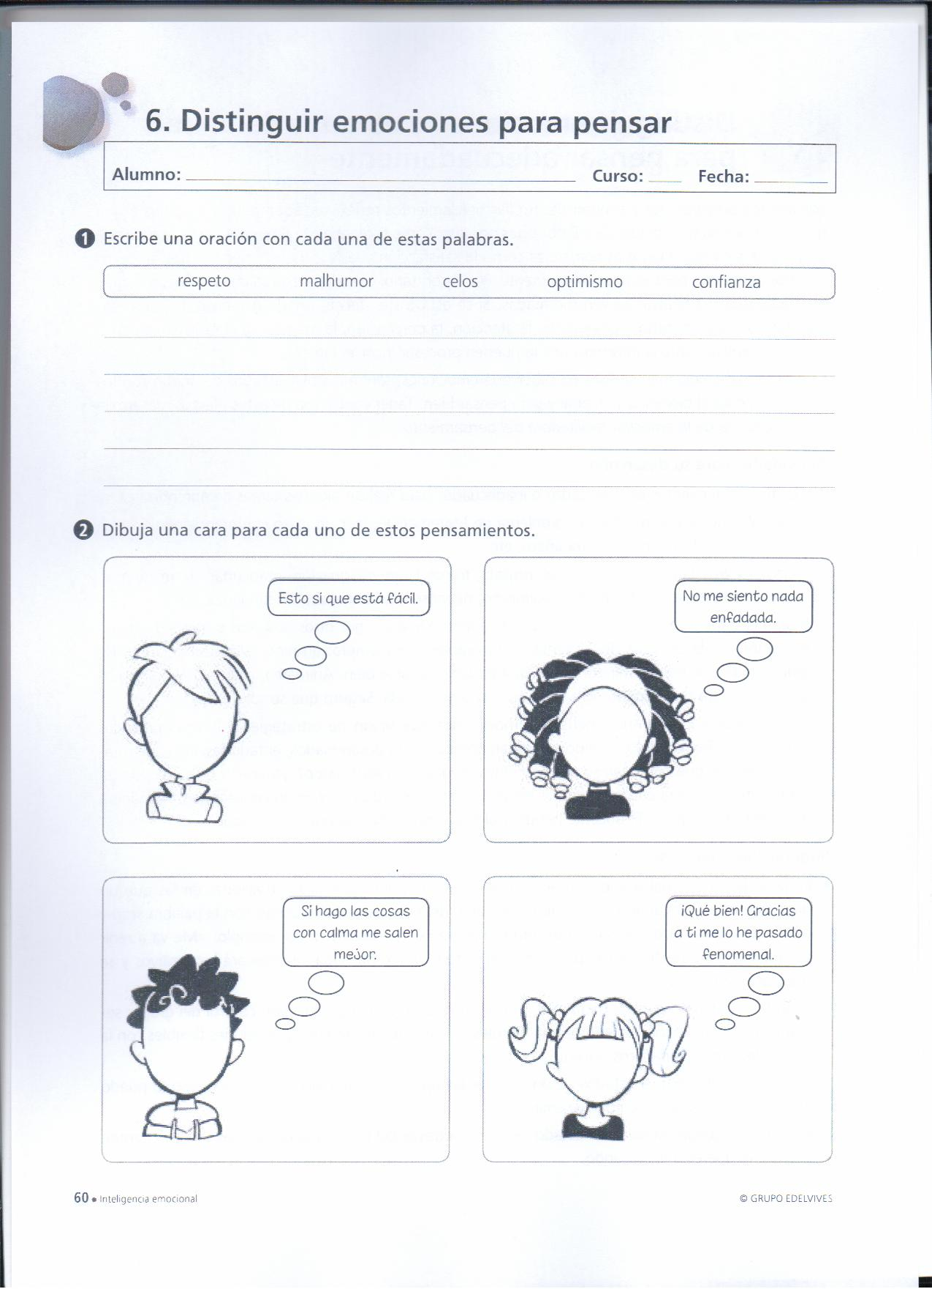

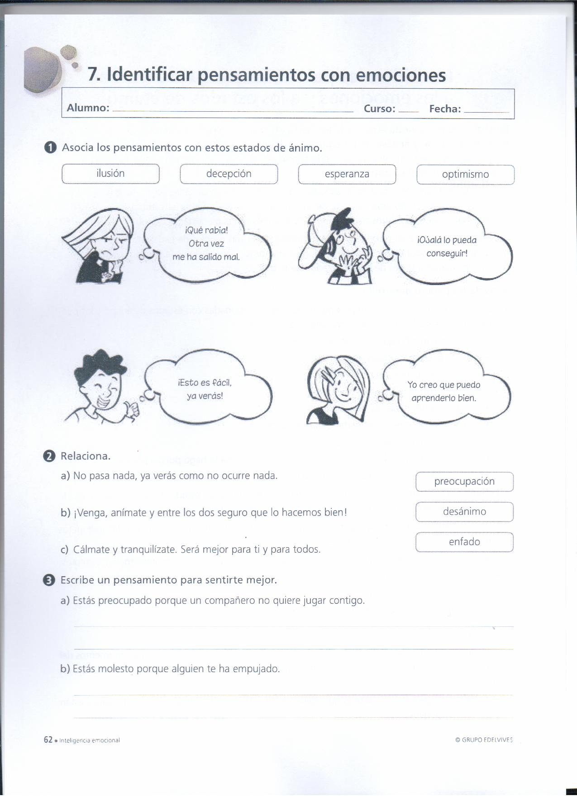

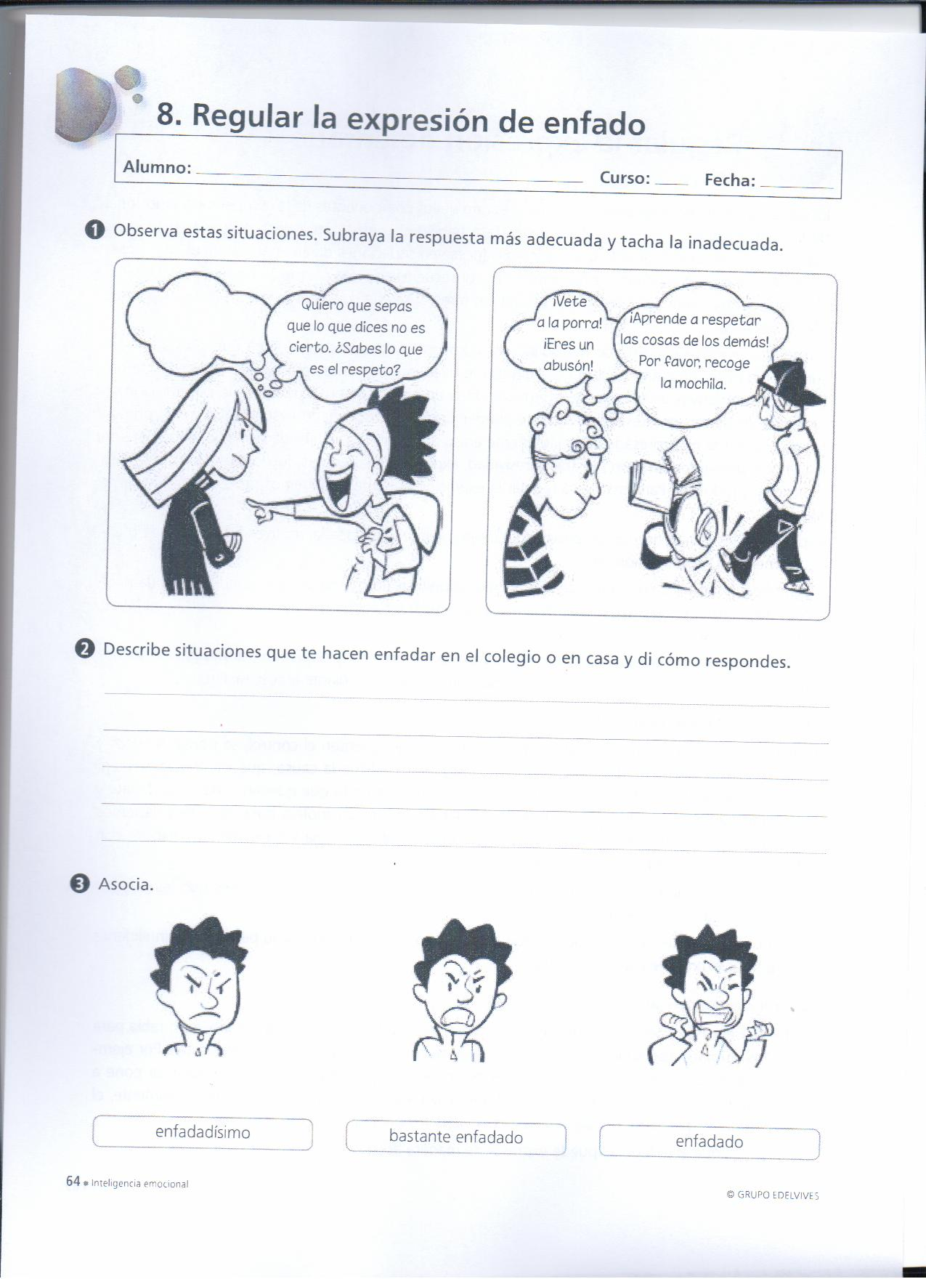
Muy importante, cuando me lo envíes, no olvides poner tu nombre y apellidos
Me lo puedes enviar a mi correo electrónico. - angeles.salgado@sanviatorvalladolid.com
Si tienes alguna duda, puedes preguntarme a través del correo.
El horario es el habitual: de 9:00 a 14:00 h.
Que tengas buen día. Ángeles.

